Профилактика травматизма у детей
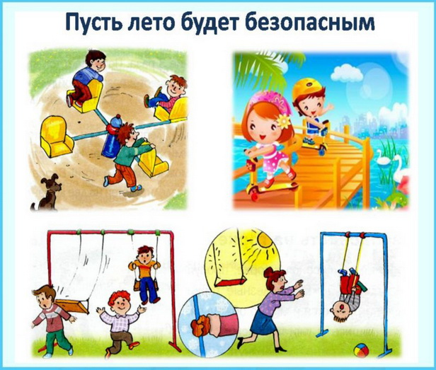
Лето и безопасное детство

Лето является одним из самых любимых времен года у детей.
Большое количество положительных эмоций увеличивает двигательную активность ребенка. Запретить детям вести себя активно практически невозможно.
Поэтому родители должны оказать больше внимания в это время года, подстраховать ребенка и тем самым предотвратить трагедию.
Стараться быть всегда и рядом и думать на шаг вперед.
На основании общемировой статистики, полученной от Всемирной организации здравоохранения, можно выявить две главные причины травматизма - это отсутствие должного надзора за детьми всех возрастных групп, а также неосторожное, неправильное поведение ребенка в быту, на улице, во время игр, занятий спортом.
Любознательность, большая подвижность, эмоциональность, недостаток жизненного опыта, а отсюда отсутствие чувства опасности - все это является способствующими факторами развития травматизма.
Чаще всего причины несчастных случаев с детьми различаются по возрасту:
в возрасте до 4 лет травмы получают дети в процессе самостоятельного познавания окружающего мира;
в возрасте от 5 до 10 лет причиной становятся шалости, неосторожное поведение ребенка;
в возрасте от 10 до 14 лет и старше - вследствие борьбы за лидерство.
Так, у детей 10 - 12 лет появляются новые интересы, они становятся более активными, самостоятельными, в играх стараются проявить изобретательность, стремятся утвердиться в среде сверстников. Подросток в этом возрасте, сознавая свою «нескладность», старается ее скрыть напускной грубостью, бравадой. Начавшаяся интенсивная деятельность желез внутренней секреции сказывается на состоянии нервной системы подростков. Неуравновешенность, вспыльчивость, повышенная возбудимость с недостаточной выдержкой делают их шумными, импульсивными.
Каждое лето обращения в медицинские учреждения с травмами у детей увеличивается на 20%. В 2-3 раза чаще травмируются мальчики.
Основные травматические воздействия у детей это: ожоги, падения с высоты собственного роста и кататравма, удушье от обструкции инородными предметами, отравления (от химических веществ и ядовитыми растениями и грибами), а также поражения электрическим током. Родители и лица, осуществляющие надзор за детьми должны предупреждать данные воздействия.
Для того чтобы не допустить ожогов нужно строго следить за тем, чтобы во время приёма горячей пищи дети не опрокидывали на себя чашки, тарелки и т.п. С повышенным вниманием и осторожностью переносить посуду с горячей жидкостью в местах квартиры, где внезапно могут появиться дети. Не разрешать детям находиться рядом во время приготовления пищи, мытья посуды, стирки белья, глажки. Прятать в недоступных местах спички, зажигалки, легковоспламеняющиеся жидкости, свечи, бенгальские огни, петарды.
Профилактикой отравлений является строгий контроль, чтобы медикаменты, отбеливатели, кислоты и горючее, например, керосин, яды для крыс и насекомых, ни в коем случае не хранились в бутылках для пищевых продуктов - дети могут по ошибке выпить их. Такие вещества следует держать в плотно закрытых маркированных контейнерах, в недоступном для детей месте.
Чтобы избежать возникновения ситуации, когда ребенок может получить рану нужно стеклянные бутылки, ножи, лезвия и ножницы были в недоступных для детей местах. Старших детей надо научить осторожному обращению с этими предметами. Объяснять детям, что бросаться камнями и другими острыми предметами, играть с ножами или ножницами очень опасно.
Острые металлические предметы, ржавые банки могут стать источником заражения ран. Таких предметов не должно быть на детских игровых площадках.
Желательно оборудовать помещения, в которых находятся дети, закрывающимися розетками. Электрические провода должны быть недоступны детям - обнажённые провода предоставляют для них особую опасность.
Большое количество травм в летний период связаны с детским транспортом (велосипеды, роликовые коньки, беговелы, самокаты и т.д.) В обязанность родителей входит научить детей правилам катания на данных видах транспорта.
Ребенок должен в обязательном порядке носить защитную экипировку во время катания. Транспортные средства должны быть исправны и регулярно проходить технический осмотр взрослыми. Также родители обязаны обучить ребёнка правилам поведения на дороге, в машине и общественном транспорте, обеспечить безопасность ребёнка в транспорте. Пользуясь машиной, мотоциклом или велосипедом необходимо максимально соблюдать меры безопасности; дети должны всегда пристёгиваться ремнём безопасности, находиться на специальном сиденье. Это предохранит ребёнка от серьёзных травм. Как только ребёнок научился ходить, его нужно обучать правильному поведению на дороге. Во избежание несчастных случаев детей нужно учить ходить по тротуарам лицом к автомобильному транспорту.
Очень внимательно нужно относиться к организации отдыха с детьми на воде. Нарушение правил поведения при купании и нырянии часто приводит к получению различных травм и даже утоплению. Дети могут утонуть менее чем за две минуты, поэтому, чтобы предотвратить неприятности, их никогда не следует оставлять одних в воде или близ воды, не нырять в малознакомых водоёмах. Нужно закрывать колодцы, ванны, вёдра с водой. Детей нужно учить плавать, начиная с раннего возраста. Дети должны знать, что нельзя плавать без присмотра взрослых.
Во время нахождения детей на открытой местности случаются солнечные ожоги или даже тепловые удары (перегрев), Особенно сильно воздействие солнца, когда ребенок играет в воде, так вода обладает отражательными свойствами.
В нашем регионе наиболее опасное время с 10 до 16 часов. Необходимо сократить время пребывания на солнце в часы его высокой активности. Наилучшее время для приёма солнечных ванн до 10 часов утра и после 16 часов дня. При пребывании на солнце нужно обязательно покрывать голову головным убором.
Самая распространённая причина ушибов, переломов костей, серьёзных травм головы - падения. Чаще всего это падение с возвышенности (гаражи, забора, окна и т.д.).
Их можно предотвратить, если: не разрешать детям играть в опасных местах, устанавливать ограждения на ступеньках, окнах и балконах. Объяснить ребёнку, почему опасны игры на строительных площадках, участках, где проводят ремонтные работы, в заброшенных зданиях и т.д.
Родители не должны равнодушно проходить мимо небезопасных шалостей детей, их долг предотвратить беду, даже если она угрожает чужому ребенку.
Если родители совместно с детьми становятся свидетелями опасного и рискованного поведения других людей, это должно стать поводом для серьезного обсуждения.

ГБУЗ «Центр общественного здоровья и медицинской профилактики города Сочи» министерства здравоохранения Краснодарского края.

